Primljen: 30. 09. 2012. Stručni rad
Prihvaćen: 19.12.2012. UDK 620.9(497.524)
Geotermalna energija u Međimurju

Geothermal Energy in Međimurje

Franjo Jambrović
Osnovna škola Sveta Marija
Andrije Habuša 29/A, 40326 Sveta Marija
e-mail: franjo.jambrovic@ck.t-com.hr

Sažetak: Sve veća potrošnja energije i suvremeni oblici održive gradnje - posebice u pogledu energetske održivosti, postavljaju nove zahtjeve za sve veću upotrebu efikasne, ekološki prihvatljive i jeftine izvore energije. Stoga se treba dobro razmotriti svaka mogućnost upotrebe obnovljivih oblika energije koji nam stoje na raspolaganju, pa tako i geotermalne energije. U radu je dan pregled trenutno postojećih geotermalnih bušotina i potencijala geotermalne energije u Međimurju. Nastoji se ukazati na prednosti korištenja tog oblika obnovljive energije koji je neopravdano zapostavljen. Pored toga, u radu se također piše i o dizalicama topline, koje postaju sve popularniji način grijanja i hlađenja stambenih objekata.

Ključne riječi: geotermalna energija, potencijal geotermalne energije, obnovljivi izvori energije, bušotine, dizalica topline

Abstract: Increasing energy consumption and modern forms of sustainable development – especially regarding energy sustainability, imposes new requirements for using efficient, ecologically acceptable and cost-effective energy sources. Therefore, every possibility of using renevable energy sources which are at our disposal, geothermal energy as well, should be taken into consideration. This paper gives the review of the currently existing geothermal wells and geothermal energy potentials in Međimurje and points to the advantages of using this source of renewable energy, which has been unduly neglected. In addition, heat pumps, which are becoming a more popular way of heating and cooling of residential buildings are also described in the paper.

Key words: geothermal energy, potential of geothermal energy, renewable energy sources, line wells, heat pump

1. Uvod

Područje Hrvatske, naročito njen sjeverozapadni dio, obiluje izvorima geotermalne vode, dok mineralnih i termomineralnih izvora ima manje. Brojne geotermalne bušotine na kojima su se izvela preliminarna istraživanja u Međimurju, pokazuju da je taj potencijal iz okoliša neopravdano neiskorišten. Geotermalna energija odlikuje se ekonomskom vrijednošću, te je mogući pokretač razvoja lokalnog gospodarstva i unapređenja lokalnih zajednica. Da bi se ekonomska vrijednost ovog resursa ostvarila, ključna je potpora države i svih razina uprave. Zbog svjetske energetske situacije sve se više počinju koristiti obnovljivi izvori energije. Stavak 1., članak 14. Zakona o energiji (NN 68/2001) nedvosmisleno kaže: “Korištenje obnovljivih izvora energije u interesu je Republike Hrvatske“. Najčešći nedostatak obnovljivih izvora energije je taj što ne mogu kontinuirano opskrbljivati energijom. Geotermalna energija spada u obnovljive izvore energije koji kontinuirano mogu opskrbljivati energijom. U tom smislu je neophodno i potpuno racionalno proučiti i uzeti u obzir svaki oblik obnovljivog izvora energije, predvidjeti njihove prednosti i nedostatke, te pronaći optimalno rješenje za energetsku opskrbu pojedinih regija. Geotermalna energija i dizalice topline mogu imati vrlo važnu ulogu u energetskoj neovisnosti.

2. Potencijal geotermalne energije

Geotermalna energija (geotermija) je toplina Zemlje koja prodire iz tekuće jezgre Zemljine unutrašnjosti na njezinu površinu. U tom se procesu zagrijavaju kako slojevi stijenja i zemlje, tako i podzemna ležišta vode. Što se prodire dublje u unutrašnjost Zemlje, to se povećava razina temperature. Na području srednje Europe ona se povećava za prosječno 3 °C na svakih 100 metara dubine. Ta se promjena temperature s dubinom naziva geotermalnim gradijentom. U panonskom području Hrvatske on iznosi oko 4 °C/100m. Visina temperature u Zemljinom plaštu iznosi oko 1 300 °C. Najveći dio tog neprekinutog toka topline nastaje konstantnim raspadom radioaktivnih elemenata u Zemljinom plastu i kori, a to je proces koji će trajati još milijardama godina. Svjetski je geotermalni potencijal gotovo 35 milijardi puta veći nego što iznose današnje potrebe za energijom, no tek se vrlo mali dio toga može učinkovito (isplativo) iskorištavati, svega do dubine 5000 m. Geotermalna energija se može rabiti za pogon elektrana, opskrbu gradova toplinskom energijom, za zagrijavanje ili hlađenje pojedinih zgrada, za sprječavanje zamrzavanja prometnica, u industriji i poljoprivredi ili u termalnim lječilištima u balneološke svrhe.

3. Potencijal Međimurske županije za korištenje geotermalne energije

U Međimurskoj županiji utvrđeni su akviferi (vodonosnoci) s energetskim potencijalom (do dubine od preko 3.000 m). Povijest korištenja geotermalnih voda u Međimurskoj županiji seže u 1936. godinu, od kada rade Toplice Sv. Martin. Na istoj lokaciji je početkom sedamdesetih godina prošlog stoljeća izvedena bušotina Vučkovec-2. Temperatura vode je 32-34 ⁰C, te se ista koristi za potrebe Toplica Sv. Martin. Prema klasifikaciji INA Naftaplina (interni tehnički kriteriji INA-e) samo se 5 od 15 bušotina kvalificira kao bušotine s geotermalnom vodom, a to su: Vučkovec (40°C), Draškovec, Mačkovec, Hodošan i dvije nove bušotine Merhatovec 1 (120⁰C) i Lopatinec 1. Procjena energetskog potencijala je od 2,5 do 25 MW. Postoje preko 60 istražnih bušotina, a ovdje su navedene neke:
- Na lokaciji Sv. Martin je početkom sedamdesetih godina prošlog stoljeća izvedena bušotina Vučkovec - 2. Temperatura vode je 32-34 °C te se ista koristi za potrebe Toplica Sv. Martin.
- Bušotina Mihovljan - 2 smještena je sjeveroistočno od Čakovca. Načinjena je 1975. godine. Dubina bušotine iznosi 2 967 m; temperatura nije poznata.
- Bušotina Međimurje - 3 nalazi se između naselja Donji Pustakovec i Hodošan. Izbušena je 1967. godine. Dubina bušotine iznosi 3 890 m. Temperatura nije poznata.
- Bušotina Mursko Središće - 2 nalazi se zapadno od Murskog Središća, a bušotina Međimurje - 1 nedaleko naselja Paklenica. Podaci o podzemnoj vodi nisu poznati.
- Bušotina Draškovec - 1 smještena je na privatnom posjedu. Od naselja Draškovec udaljena je cca 650 m u smjeru jugozapada, odnosno u smjeru naselja Cirkovljana od kojega je udaljena oko 1200 m. Izvedena je do dubine 4 200 m. Vodonosnik geotermalne vode je utvrđen na intervalu 1827-1878 m, a izgrađuju ga pontski pješčenjaci. Kapacitet kod samoizljevanja iz bušotine na površinu iznosi cca 8 l/s, a kod crpljenja oko 25 l/s. Temperatura na dnu bušotine iznosi 113 °C. Temperatura vode na površini je 70-77 ºC. Geotermalna voda se za sada još ne koristi.
- Bušotina Prelog - 1 nalazi se u neposrednoj blizini naselja Prelog, bušotina Čukovec - 1 nalazi se kod naselja Čukovec, bušotina Međimurje - 2 u blizini naselja Donji Mihaljevec, a bušotine Kotoriba - 2 i Kotoriba - 3 zapadno, odnosno sjeverno od Kotoribe.
- Bušotina Prelog - 1 izvedena je do dubine 4 496 m. Temperatura na dubini 2 129 m izmjerena je u iznosu od 106 °C iz čega je izračunat geotermijski stupanj u iznosu od 4,98 °C /100 m.
- Bušotina Međimurje - 2 izvedena je do dubine 2 705 m. Temperatura nije poznata.
- Bušotina Kotoriba - 1 izvedena je do dubine 3 453 m. Temperatura nije poznata.
- Mačkovec (grad Čakovec): bušotina Mačkovec - 1 (1975.), dubina 3 050 m, u podlozi tercijara utvrđeni su raspucani vapnenci; bušotina je pripremljena za ispitivanje na termomineralnu vodu.
- Hodošan (općina Donji Kraljevec): bušotina Hodošan - 1 (Hod-1, 1978/79.), dubina 4 542 m, temperatura na dnu 180 °C, bušotina je zacijevljena radi ispitivanja na termomineralnu vodu.
- Merhatovec (općina Selnica): bušotina Merhatovec - 1 (1979.) dubina 4 193 m, temperatura na dnu 150 °C (Procjena potencijala geotermalne energije Međimurske županije, 2008.).

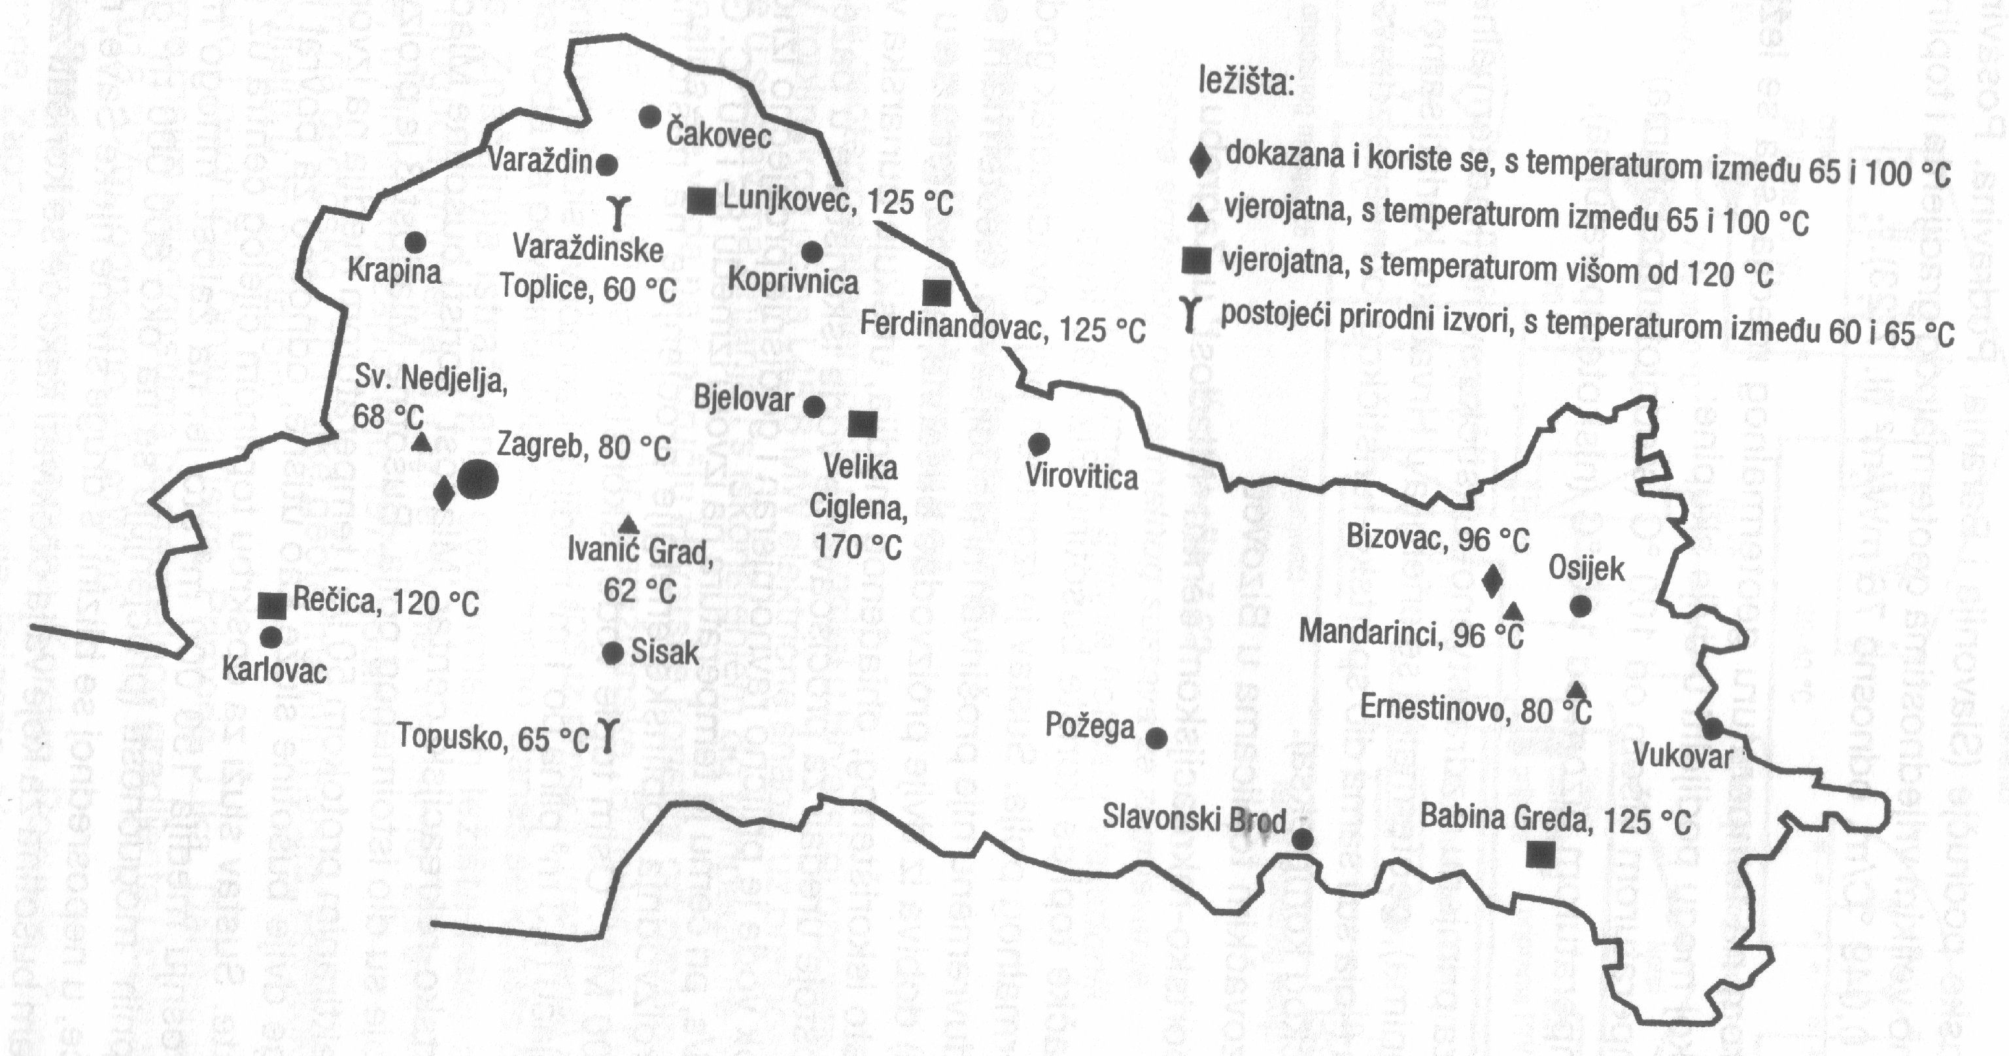

Slika 1. Značajna geotermalna ležišta u središnjem i istočnom dijelu Hrvatske.
Izvor: Labudović i sur. Obnovljivi izvori energije Labudović, 2002.

4. Bušotina Draškovec - 1

U nastavku slijedi osvrt na bušotinu Draškovec - 1, koja ima poseban potencijal za korištenje geotermalne vode. Vlasnik posjeda na kojemu se nalazi dotična bušotina kaže: „Na posjedu Josipa Kobala u malom međimurskom naselju Draškovcu na velikoj dubini, praktički iz ostataka Panonskog mora, izvire jedinstvena termomineralna voda izuzetnog energetskog kapaciteta, bogato mineralizirana, te bez prisutnosti ugljičnog dioksida, a ni pet metara od izvora termomineralne vode na istom posjedu izvire i pitka voda. Cijela priča traje još od 1976. godine kada su djelatnici Ine vršili ispitivanja na mom posjedu tražeći naftu, no došli su do otkrića da je u zemlji izvor vode, a ne nafte. Sve je stalo do 2000. godine, kada sam odlučio pokrenuti stvari u svoje ruke; jer ova je voda specifična po mnogočemu, za što imam i potvrde od Akademije medicinskih znanosti Hrvatske, pa do Instituta za turizam - rekao je Josip Kobal. Dodao je da njegova termomineralna voda bez ugljičnog dioksida, s čistim metanom, nakon zapaljenja gori, pa su je neki u šali nazvali vatrenom vodom. U sat vremena iz mog termomineralnog izvora izvire 900 kubika vode, što je 30 posto više energije nego kad zbrojite izvore Čateža i Moravskih Toplica zajedno. Salinitet je 12 promila, što odgovara srednjoj slanosti Jadrana, te je zbog toga pogodna i za liječenje nepolodnosti u žena – rekao je Kobal. Istaknuo je da je osobito dobra za jačanje muskulature jer sadržava veliku količinu joda.
Međimurski poduzetnik bogatstvo izvora na svom posjedu namjerava iskoristiti za gradnju lječilišta, koje bi nudilo mnogobrojne turističke sadržaje, od zdrave prehrane do sportskih terena. Realizacija tog projekta izuzetno je skupa te trenutno pregovaram s više investitora, koji bi bili spremni uložiti u termalno lječilište za koje sam osigurao dodatnih 20 hektara posjeda - rekao je Kobal. U tom kompleksu flaširala bi se i pitka voda, a zapošljavalo bi se oko 250 djelatnika iz međimurskog kraja. Ako do realizacije projekta dođe, u Draškovcu bi se trebali graditi i golf-tereni, o čemu je već raspravljala i Vlada Republike Hrvatske na sjednici održanoj prošle godine u Čakovcu. No, u realizaciji takvog projekta ipak ima i prepreka. Dijagonalno po njegovu posjedu na kojem je planirana gradnja lječilišta postavljeni su dalekovodi na koje je pripojen velik dio Čakovca i Varaždina te bi ih Kobal, o vlastitom trošku, trebao pomaknuti na drugo mjesto“ (Jutarnji list, 24.10.2011.).

5. Dizalice topline

Za dizalice topline najčešće se koristi izraz toplinska pumpa ili toplinska crpka, što predstavlja doslovni prijevod engleskog izraza heat pump. Međutim, stručno ispravan naziv je dizalica topline (u daljnjem tekstu DT); time se imenuje njezina osnovna funkcija a to je da diže toplinsku energiju s niže na višu temperaturnu razinu, dok pumpa više asocira na crpljenje kapljevine (Labudović i sur., 2009., 12).
Među obnovljivim izvorima energije čini se da su u Hrvatskoj dizalice topline najmanje poznate, iako je riječ o tehnologiji koja je po termodinamičkim principima stlačivanja i naglog isparavanja rashladnog medija identična onoj iz hladnjaka, samo se odvija u suprotnom smjeru. Za razliku od hladnjaka, u kojem se energija oduzima unutrašnjosti i kao nepoželjna toplina ispušta u okolinu, dizalice topline energiju iz zemlje, vodenih tokova ili okolnog zraka dovode na višu razinu dovoljnu za učinkovito grijanje unutrašnjosti objekta i sanitarne vode. DT uglavnom koriste zemlju kao izvor topline, za što postoji nekoliko rješenja. Prvo rješenje je ukopavanje tzv. zemnih kolektora na dubinu od 1,5 m – 2 m. U praksi, u kontinentalnom dijelu Hrvatske, pokazalo se da površina ukopanog kolektora mora biti 2 do 3 puta veća od nego grijane površine. Druga varijanta je znatno skuplja, ali zato energetski efikasnija; radi se o ugradnji tzv. dubinskih sondi do najviše 100 metara dubine.

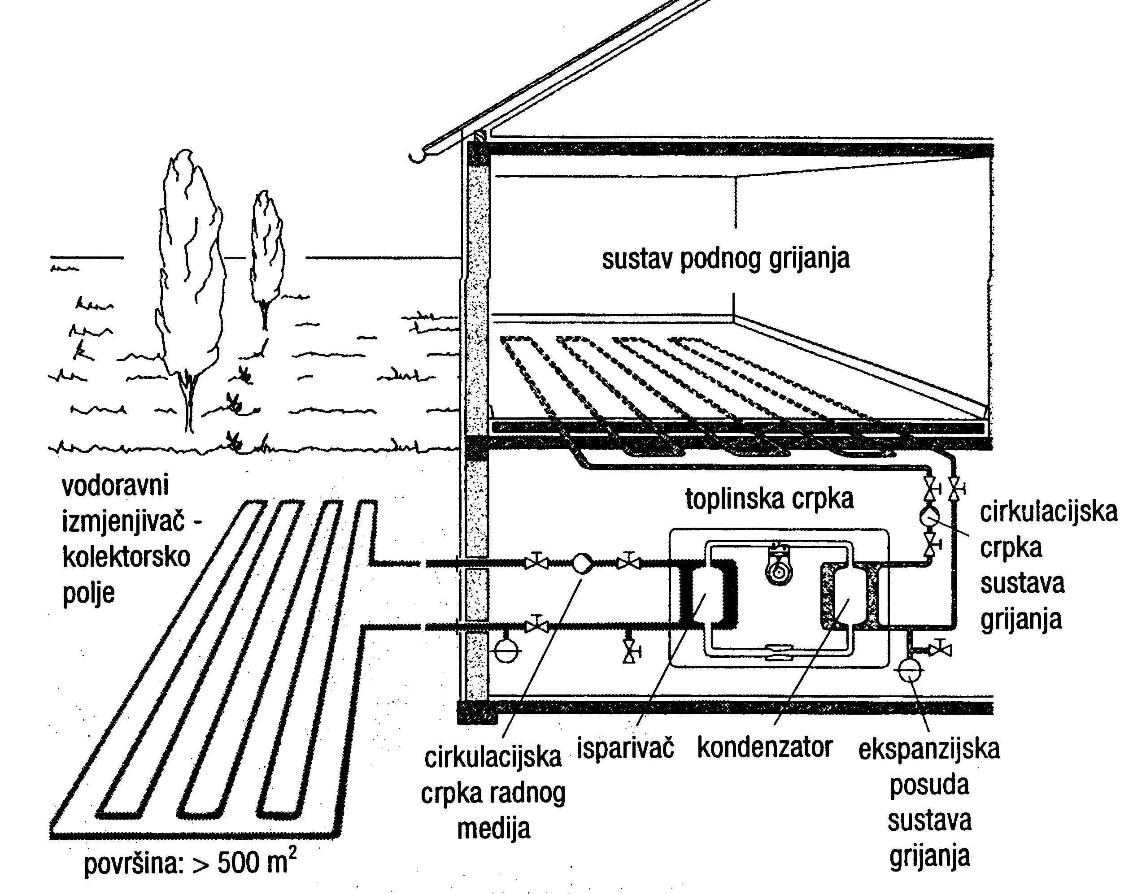

Slika 2. Shema toplinske crpke za iskorištavanje topline tla s vodoravnim izmjenjivačem topline.
Izvor: Labudović i sur. Obnovljivi izvori energije, 2002.

Za svoj rad (kompresora, crpki, isparivača i dr.) DT koriste električnu energiju, ali u pravilno proračunatim dizalicama topline može se postići efekt da na 1 kW utrošene električne energije dobijemo i do 5 kW toplinske energije. Potrebno je izbjegavati istodoban rad oba sustava za grijanje i pripremu potrošne vode. Termoizolacija grijanog objekta jedan je od preduvjeta efikasnosti DT i dugoročne isplativosti čitave investicije. Zahvaljujući razvoju novih tehnologija i novim tehničkim rješenjima koja su omogućila povećanje učinkovitosti, smanjenje dimenzija i mase, primjena DT sve je veća i u budućnosti. DT postaje sve popularnija u razvijenim zemljama, a i u HR prema podacima izvođača i trgovaca DT, postoji trend rasta potražnje primjene DT za grijanje stambenih objekata i potrošne tople vode. Primjerice, u Švedskoj od 2005. godine 90 posto svih novogradnji gradi se s nekom od varijanti dizalica topline, a čak 80 posto sanacija starijih objekata obuhvaća prelazak na sustave dizalica topline (Ekorevija, 2010., br. 29, str. 63). Iako su početna ulaganja u te sustave visoka, pogotovo kad je riječ o individualnoj gradnji, uz nedvojbenu ekološku komponentu važna je i dugoročnost takvih projekata koji njihovim investitorima osiguravaju visok stupanj energetske neovisnosti.

6. Zaključak

Na području Međimurske županije postoje značajne mogućnosti korištenja različitih obnovljivih izvora, poglavito biomase, međutim nikako se ne smije zanemariti geotermalni potencijal koji posjeduje. Premda je cijela Međimurska županija perspektivno područje za iskorištavanje geotermalne energije, osim u balneološke svrhe, geotermalna energija se ne iskorištava u Medimurskoj županiji. Potencijal za primjenu DT jednak je potencijalu i u drugim hrvatskim županijama. Podaci (istraživanje nafte i plina) su dostatni za ozbiljnije definiranje određenog nivoa potencijala, koji nesumnjivo postoji, što očito dosadašnjim elaboracijama nije postignuto. Vrlo skupa dodatna istraživanja i opremanje postojećih bušotina treba temeljiti na višedisciplinarnoj analizi postojećih informacija, jer svako ponavljanje ili krivo razumijevanje donosi velike gubitke u svakom pogledu. U tom smislu potrebna je edukacija stručnjaka, međutim: „Hrvatska trenutno ima samo nekoliko stručnjaka u području plitkih geotermalnih izvora i sustava DT. Nema nijedne institucije ili privatne kompanije aktivno posvećene toj problematici, u programima visokoobrazovnih ustanova nema programa iskorištenja plitke geotermalne energije, te u ovom trenutku nema dostupnih kvalitetnih načina izobrazbe za zainteresirane za to područje“ (Ekorevija, 2011., br.31,str. 51).

Literatura

- Analitička studija - Dubinska analiza energetske situacije u Međimurskoj županiji. (2008.), Čakovec, REDEA.
- Ekorevija, god. VI, br. 29 (3/2010). Zagreb, Fond za zaštitu okoliša i energetsku učinkovitost.
- Ekorevija, god. VII, br. 31, (1/2011), str. 51. Zagreb, Fond za zaštitu okoliša i energetsku učinkovitost.
- Energetski institut Hrvoje Požar, Zagreb, REDEA (2008) „Procjena potencijala geotermalne energije Međimurske županije“, publikacija u okviru projekta Green Energy.
- Jutarnji list, 24.10.2011.
- Labudović, Boris i suradnici (2002). Obnovljivi izvori energije. Zagreb, Energetika marketing.
- Labudović, Boris i sur. (2009). Osnove primjene dizalice topline. Zagreb, Energetika marketing d.o.o.
- Međimuraka energetska agencija, http://www.menea.hr/ (09.08.2012.).
- Potočnik, Vladimir; Lay, Vladimir (2002). Obnovljivi izvori energije i zaštita okoliša u Hrvatskoj. Zagreb, Ministarstvo zaštite okoliša, prostornog uređenja i graditeljstva.
- Regionalna razvojna agencija, http://www.redea.hr/ (09.08.2012.).
- Zakon o energiji (NN 68/2001).

